Zapraszam Was Drogie dzieci do osłuchania z piosenką pt. ”Zielona Wiosna”, abyście razem z rodzicami wsłuchali się w słowa, porozmawiali razem na temat piosenki. Dla ułatwienia umieszczam poniżej pytania, na które będzie Wam łatwiej odpowiedzieć.
„Zielona Wiosna”

Nad brzegiem rzeki żabki siedziały
i coś do ucha sobie szeptały.
Kum, kum, kum, kum, kum, kum, kum, kum, kum,
kum, kum, kum, kum, kum, kum, kum, kum.
2.
Przyleciał bociek, usiadł na płocie
i do drugiego boćka klekoce.
Kle, kle, kle, kle, kle, kle, kle, kle, kle,
kle, kle, kle, kle, kle, kle, kle, kle.
3.
Wszystko usłyszał mały wróbelek
i przetłumaczył na ptasie trele.
Ćwir, ćwir, ćwir, ćwir, ćwir, ćwir, ćwir, ćwir, ćwir,
ćwir, ćwir, ćwir, ćwir, ćwir, ćwir, ćwir, ćwir.
Wiosna, wiosna, znów przyszła wiosna,
wiosna, wiosna jest już wśród nas.
•
Rozmowa na podstawie wysłuchanego utworu.
−
Jak szeptały żaby?
−
Jak klekotał bociek?
−
Jakie odgłosy wydawał wróbelek?
−
Kto jest już wśród nas?
−
Jaka według was jest wiosna?

ttps://www.youtube.com/watch?v=VR50rxz_wGM

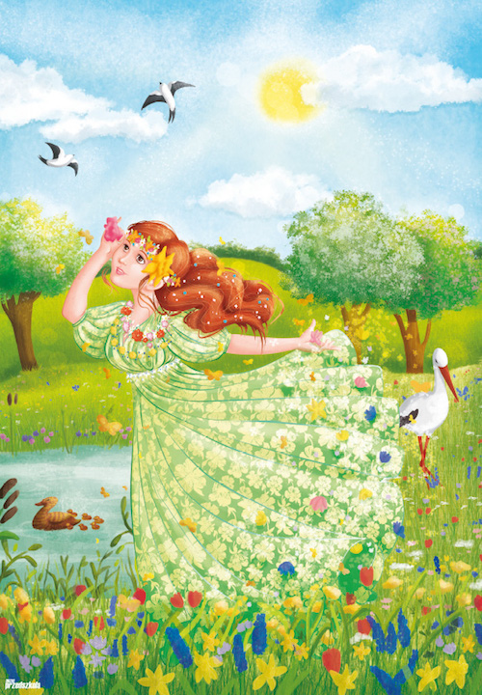

Zapraszam do kolejnego zadania, wskażcie różnice i podobieństwa między obrazkami bocianów: białego, czarnego i białoszyjego.

Rodzic prezentuje obrazki i kilkakrotnie powtarza nazwę każdego z ptaków. Następnie miesza obrazki i prosi dziecko o nazwanie poszczególnych bocianów. Kolejne działanie to wskazanie różnic (np. w upierzeniu) i podobieństw w wyglądzie ptaków (np. długi dziób). Dzieci mogą się również
zastanowić, od czego wzięły się nazwy bocianów i którego bociana widujemy w Polsce najczęściej. A oto ciekawostki:
Bociany nie lubią jeść żab. Jedzą je w ostateczności, gdy wokół trudno o inny pokarm. Natomiast chętnie spożywają owady, dżdżownice, cienkie węże, małe ryby i gryzonie. Bociany, nie mogąc upolować żab w zaspokajających ilościach (z powodu znacznych zmian środowiska drastycznie zmniejszyła
się liczebność tych płazów), zmieniły swoje upodobania i zaczęły się odżywiać wyżej wymienionymi zwierzętami.
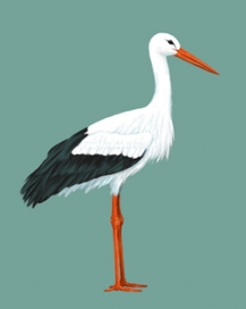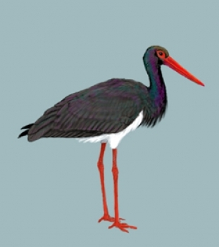
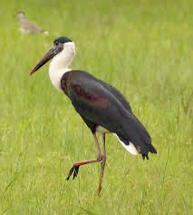
Zachęcam Was drodzy rodzice do wykonania razem z dziećmi pracy plastycznej pt. ”Bocian”, z wacików kosmetycznych, słomki, czarnego i czerwonego papieru. Poniżej prezentuje przykładową prace plastyczną. Będzie mi bardzo miło, kiedy prace przez Was kochane dzieci wykonane będą mogły zdobić nasza salę.

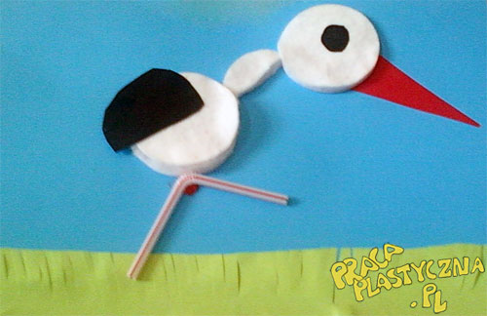

Pani Sylwia

